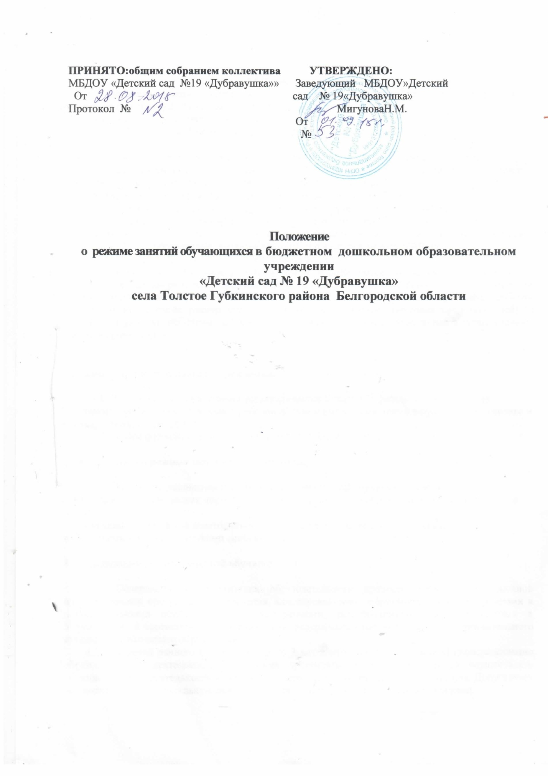

**1.Общие положения.**

1.1. Положение о режиме занятий обучающихся (далее - Положение) регламентирует режим работы, режим занятий обучающихся муниципального бюджетного дошкольного образовательного учреждения Детский сад № 19 «Дубравушка»

села Толстое Губкинского района Белгородской области

1.2. Положение разработано в соответствии с Конституцией Российской Федерации, Федеральным законом от 29.12.2012 года № 273-ФЗ «Об образовании в Российской Федерации», «Порядком приема на обучение по образовательным программам дошкольного образования», утвержденного приказом Министерства образования и науки РФ от 08.04.2014 года № 293, санатарно-эпидемиологическими требованиями к устройству, содержанию и организации, утвержденными постановлением Главного санитарного врача РФ № 26 от 15.05.2013 года (СанПин 2.4.1.3049-13), действующими региональными нормативными документами в области образования, Уставом МБДОУ, локальными актами МБДОУ.

**1.3. Положение действует до принятия нового.**

1.4. Взаимоотношения между Учреждением и родителями (законными представителями) регулируются договором, включающим в себя взаимные права, обязанности и ответственность сторон, возникающие в процессе образовательных отношений, длительность пребывания ребенка в Учреждении, а также размер платы, взимаемой с родителей (законных представителей) за присмотр и уход за ребенком в Учреждении. Договор не может ограничивать установленные законом права сторон.

**2.Режим функционирования Учреждения.**

2.1.​ Режим работы Учреждения устанавливается Уставом Учреждения. Учреждение функционирует в режиме 5-дневной рабочей недели с выходными днями в субботу, воскресенье и государственные праздничные дни.

2.2.​ Режим функционирования составляет 10.5 часов с 07.00 до 17:30.

**3. Цели и задачи режима занятий обучающихся.**

3.1.Основными условиями и задачами режима занятий обучающихся являются:

- соблюдение гигиенических норм и требований к организации образовательной деятельности в МБДОУ;

- обеспечение условий для всестороннего развития обучающихся, в соответствии с их возрастными и индивидуальными особенностями.

**4.​** **Организация режима занятий обучающихся.**

4.1. Содержание и организация образовательного процесса определяется основной образовательной программой Учреждения, адаптированными образовательными программами и дополнительными образовательными программами, разработанными и утвержденными в Учреждении в соответствии с требованиями федерального государственного образовательного стандарта дошкольного образования.

4.2.​ Для детей раннего возраста от 1,5 до 3 лет длительность непрерывной непосредственно образовательной деятельности не должна превышать 10 мин. Допускается осуществлять образовательную деятельность в первую и во вторую половину дня (по 8-10 минут). Допускается осуществлять образовательную деятельность на игровой площадке во время прогулки.

4.3.​ Продолжительность непрерывной непосредственно образовательной деятельности для детей:

- от 3 до 4 лет - 15 минут,

- от 4 до 5 лет - 20 минут,

- от 5 до 6 лет - 25 минут

- от 6 до 7 лет - 30 минут.

Максимально допустимый объем образовательной нагрузки в первой половине дня в младшей и средней группах не превышает 30 и 40 минут соответственно, а в старшей и подготовительной - 45 минут и 1,5 часа соответственно. В середине времени, отведенного на непрерывную образовательную деятельность, проводят физкультурные минутки. Перерывы между периодами непрерывной образовательной деятельности - не менее 10 минут.

4.4.​ Образовательная деятельность с детьми старшего дошкольного возраста может осуществляться во второй половине дня после дневного сна. Ее продолжительность должна составлять не более 25-30 минут в день. В середине непосредственно образовательной деятельности статического характера проводятся физкультурные минутки.

4.5. Образовательная деятельность, требующая повышенной познавательной активности и умственного напряжения детей, организовывается в первую половину дня и в дни наиболее высокой работоспособности детей (вторник, среда, четверг).

4.6. Занятия по физическому развитию основной образовательной программы для детей в возрасте от 2 до 7 лет организуются не менее 3 раз в неделю. Длительность занятий по физическому развитию зависит от возраста детей и составляет:

​ −в младшей группе - 15 мин.,

​ −в средней группе - 20 мин.,

​ −в старшей группе - 25 мин.,

​ −в подготовительной группе - 30 мин.

4.7.​ Один раз в неделю для детей 2-7 лет следует круглогодично организовывать занятия по физическому развитию детей на открытом воздухе. Их проводят только при отсутствии у детей медицинских противопоказаний и наличии у детей спортивной одежды, соответствующей погодным условиям.

4.8.​ Непосредственно образовательная деятельность с детьми проводится  воспитателями в групповых комнатах. Музыкальные и физкультурные занятия проводятся с воспитателями в групповых комнатах.

4.10.Учебный год в Учреждении устанавливается с 1 сентября по 31 мая; летний оздоровительный период с 1 июня по 31 августа.

**5.**  **Ответственность.**

5.1.​ Сотрудники МБДОУ несут ответственность:

- за жизнь, здоровье детей;

- качество и реализацию в полном объеме реализуемых образовательных программ;

- соблюдение режима занятий обучающихся;

- соответствие применяемых форм, методов и средств организации образовательного процесса возрастным, индивидуальным, психофизиологическим особенностям детей.